Séance 4 La révolution industrielle Document élève 1

Document 1 : la rénovation de Paris au XIXe siècle
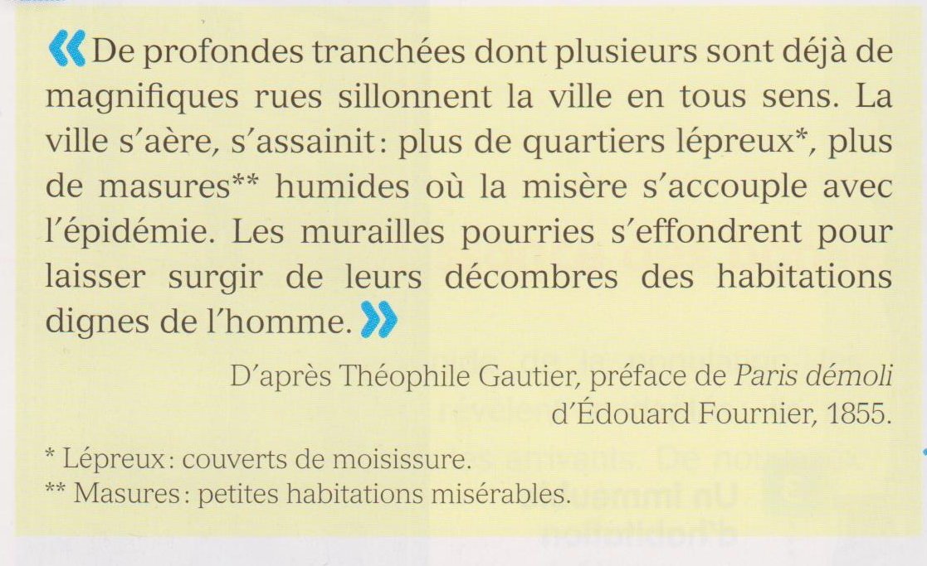

Lire le texte et répondre aux questions
1 / Quelles transformations sont décrites dans ce texte ?

2 / Qu’en pense l’auteur ?

3 / Selon vous, pourquoi ces travaux sont-ils nécessaires ?

Document 2 : La rue Traversine à Paris au XIXe siècle
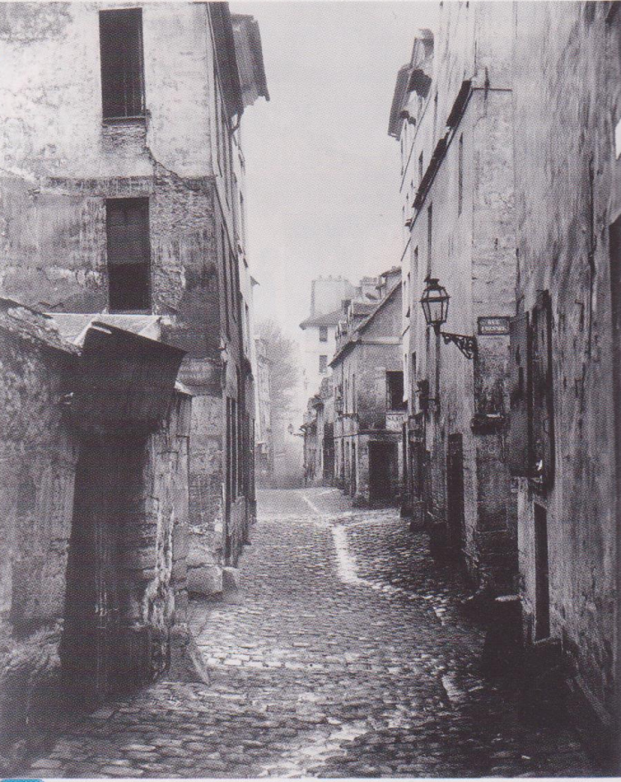
4 / Trouver la définition d’insalubre.
5 / Pourquoi peut-on dire que ce quartier est insalubre ?

Séance 4 La révolution industrielle Document élève 2
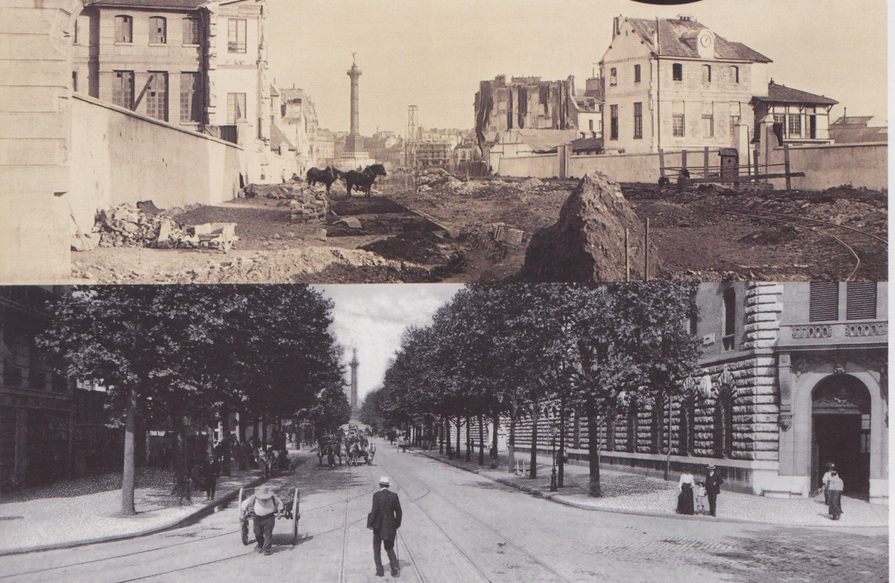
Document 3 : Le boulevard Henri IV à Paris pendant et après les travaux d’Haussmann

6 / Décris les deux images. Quelles transformations observes-tu ?

7 / Quelles sont les conséquences de l’aménagement du boulevard Henri IV ?

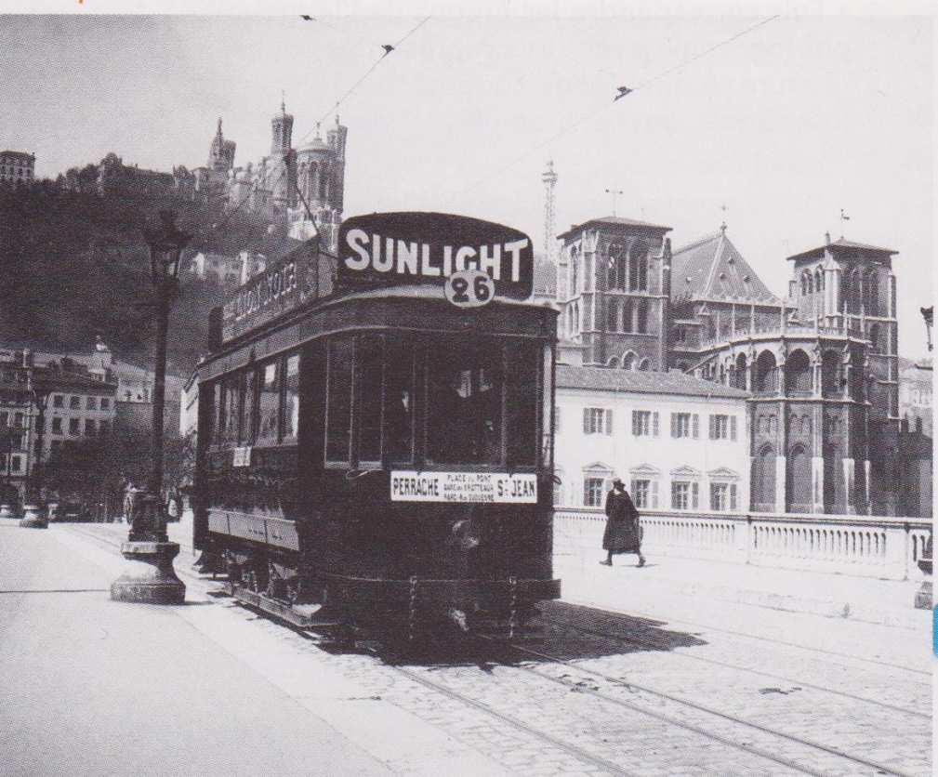
Document 4 : Le tramway à Lyon, vers 1900

8 / Pourquoi les transports collectifs apparaissent-ils au XIXe siècle ?

9 / Ce type de transport existe-t-il encore aujourd’hui ?

